МЕТОДИЧЕСКИЕ РЕКОМЕНДАЦИИ
по организации и проведению муниципального этапа всероссийской олимпиады школьников по технологии

в 2021/2022 учебном году

ВСЕРОССИЙСКАЯ ОЛИМПИАДА ШКОЛЬНИКОВ
ПО ТЕХНОЛОГИИ 2021–2022 уч. год
МУНИЦИПАЛЬНЫЙ ЭТАП

Введение

Настоящие рекомендации по организации и проведению школьного и муниципального этапов всероссийской олимпиады школьников (далее – олимпиада) по технологии составлены в соответствии с Порядком проведения всероссийской олимпиады школьников, утвержденным приказом Министерства просвещения Российской Федерации от 27 ноября 2020 г. № 678 «Об утверждении Порядка проведения всероссийской олимпиады школьников» и предназначены для использования муниципальными и региональными предметно-методическими комиссиями, а также организаторами школьного и муниципального этапов олимпиады.
Олимпиада по технологии проводится в целях выявления и развития у обучающихся творческих способностей и интереса к научной (научно-исследовательской) деятельности, пропаганды научных знаний, популяризации традиционной культуры и в контексте развития современной мировой цивилизации.
Сроки окончания этапов олимпиады: школьного этапа – не позднее 01 ноября; муниципального этапа – не позднее 25 декабря.
Форма проведения олимпиады – очная. При проведении олимпиады допускается использование информационно-коммуникационных технологий в части организации выполнения олимпиадных заданий, анализа и показа олимпиадных заданий, процедуры апелляции при условии соблюдения требований законодательства Российской Федерации в области защиты персональных данных.
Решение о проведении школьного и муниципального этапов олимпиады с использованием информационно-коммуникационных технологий принимается организатором школьного и муниципального этапов олимпиады по согласованию с органом исполнительной власти субъекта Российской Федерации, осуществляющим государственное управление в сфере образования.
Муниципальный этап олимпиады проводится по заданиям, разработанным– для 7–11 классов.

1. Муниципальный этап олимпиады состоит из трех туров индивидуальных состязаний участников (теоретического, практического и презентации творческого проекта).
1.1 Теоретический тур.
Длительность теоретического тура составляет:
- класс – 2 академических часа (90 минут);
- класс – 2 академических часа (90 минут);
- класс – 3 академических часа (120 минут);
- класс – 3 академических часа (120 минут);
- класс – 3 академических часа (120 минут).
Участники делятся на возрастные группы – 7, 8-9 классы, 10–11 классы.
Для проведения теоретического тура необходимы аудитории, в которых каждому участнику олимпиады должно быть предоставлено отдельное рабочее место. Все рабочие места участников олимпиады должны обеспечивать им равные условия, соответствовать действующим на момент проведения олимпиады санитарно- эпидемиологическим правилам и нормам
Расчет числа аудиторий определяется числом участников и посадочных мест в аудиториях. Проведению теоретического тура предшествует краткий инструктаж участников о правилах участия в олимпиаде.
1.2 Практический тур.
Длительность практического тура составляет:
- класс – 2 академических часа (90 минут);
- класс – 2 академических часа (90 минут);
- класс – 3 академических часа (120 минут);
- класс – 3 академических часа (120 минут);
- класс – 3 академических часа (120 минут).
Участники выбирают вид практической работы, который они не имеют право менять до заключительного этапа.
Для проведения практического тура необходимы аудитории, в которых каждому участнику олимпиады должно быть предоставлено отдельное оборудованное рабочее место в соответствии с выбранным направлением практики. Все рабочие места участников олимпиады должны обеспечивать им равные условия, соответствовать действующим на момент проведения олимпиады санитарно-эпидемиологическим правилам и нормам.
В качестве аудиторий для выполнения практических работ по технологии лучше всего подходят мастерские и кабинеты технологии (по 15–20 рабочих мест), в которых оснащение и планировка рабочих мест создают оптимальные условия для проведения этого этапа. Для выполнения практических работ по робототехнике, 3D-моделированию и печати следует использовать специальные компьютерные классы. Кроме того, в каждом из них в качестве дежурных должны находиться представители организатора и/или оргкомитета соответствующего этапа олимпиады и/или члены жюри.
В аудитории, где проходит практический тур, должны постоянно находиться преподаватель для оперативного решения возникающих вопросов и механик для устранения неполадок оборудования. В мастерских должны быть часы для контроля времени выполнения задания.
Проведению практического тура предшествует краткий инструктаж участников о правилах техники безопасности.
В мастерских и кабинетах должны быть таблицы-плакаты по безопасным приёмам работы, распечатанные общие правила техники безопасности и правила техники безопасности по соответствующему виду выполняемых работ. Все документы прошиты, подписаны руководителем и инженером по технике безопасности того образовательного учреждения, где проводится олимпиада.
Для выполнения практического задания необходимо обеспечить учащихся всем необходимым: рабочими местами индивидуального и коллективного использования, исправными инструментами, станками, измерительными инструментами, средствами защиты, спецодеждой и заготовками. Не позднее чем за 10 дней (заранее) подготовить инструктивно-методическое письмо с перечнем необходимых материалов и инструментов для выполнения учащимися предлагаемой практической работы.
В день проведения практического тура обязательно должно быть присутствие медицинского работника в образовательной организации, а также наличие укомплектованной медицинской аптечки в мастерских.

Третий тур – Презентация творческого проекта.
Длительность презентации творческого проекта для всех классов составляет 5–7 минут на человека.
Для проведения презентации творческого проекта необходимы аудитории (демонстрационный или актовый зал), в которых необходимо наличие следующего: компьютера, мультимедийного оборудования, экрана, устройства для крепления плакатов и изделий, демонстрационные столы, приспособления для крепления экспонатов, столы для жюри, таймер.
Тема проектных работ участников олимпиады по технологии на 2021/2022 учебного года «Идеи, преобразующие мир».

Необходимое материально-техническое обеспечение для выполнения заданий муниципального этапа олимпиады
    - Для проведения всех мероприятий олимпиады необходима соответствующая материальная база, которая включает в себя элементы для проведения трех туров: теоретического, практического.

    - Теоретический тур. Каждому участнику, при необходимости, должны быть предоставлены предусмотренные для выполнения заданий по технологии инструменты (циркуль, транспортир, линейка и пр.). Желательно обеспечить участников ручками с чернилами одного, установленного организатором, цвета.
    - Практический тур. Для проведения практического тура муниципального этапа олимпиады по технологии, центральная предметно-методическая комиссия рекомендует предусмотреть следующее оборудование, представленное ниже с учётом соответствующих направлений и видов выполняемых работ из расчёта на одного участника:
Таблица 2

№  п/п | Название материалов и оборудования | Количество
Практическая работа по механической обработке швейного изделия или узла
1 | Бытовая или промышленная швейная электрическая машина | 1
2 | Набор цветных ниток, включая нитки в тон ткани и контрастные | 1
3 | Ножницы | 1
4 | Иглы ручные | 3–5
5 | Напёрсток | 1
6 | Портновский мел | 1
7 | Сантиметровая лента | 1
8 | Швейные булавки | 1 набор
9 | Игольница | 1
10 | Папки-конверты на кнопке или с бегунком на молнии со всем  необходимым для практической работы | 1
11 | Детали кроя для каждого участника | В соответствии с разработанными  заданиями
12 | Ёмкость для сбора отходов | 1 на двух  участников
13 | Место для влажно-тепловой обработки: гладильная доска, утюг,  проутюжильник (парогенератор, отпариватель) | 1 на 5 участников
Практическая работа по моделированию швейных изделий
27 | Масштабная линейка | 1
28 | Ластик | 1
29 | Цветная бумага (офисная) | 2 листа
30 | Ножницы | 1
31 | Клей-карандаш | 1
Практическая работа по моделированию швейных изделий с использованием графических редакторов
32 | ПК с графическим редактором (САПР Леко, RedCafe, 3D Max,  AutoCAD и т. д.) | 1

№  п/п | Название материалов и оборудования | Количество
Практическая работа по ручной обработке древесины
33 | Столярный верстак | 1
34 | Стул/табурет/выдвижное сиденье | 1
35 | Настольный сверлильный станок | 1
36 | Набор свёрл от Ø 5 мм до Ø 8 мм | 1 набор
37 | Защитные очки | 1
38 | Столярная мелкозубая ножовка | 1
39 | Ручной лобзик с набором пилок и ключом | 1
40 | Подставка для выпиливания лобзиком (столик для лобзика) | 1
41 | Деревянная киянка | 1
42 | Шлифовальная наждачная бумага средней зернистости  на тканевой основе | 1
43 | Комплект напильников | 1 набор
44 | Слесарная линейка 300 мм | 1
45 | Столярный угольник | 1
46 | Струбцина | 2
47 | Карандаш | 1
48 | Циркуль | 1
49 | Шило | 1
50 | Щётка-смётка | 1
51 | Набор надфилей | 1
Практическая работа по ручной обработке металла
52 | Слесарный верстак | 1
53 | Плита для правки | 1
54 | Линейка слесарная 300 мм | 1
55 | Чертилка | 1
56 | Кернер | 1
57 | Циркуль | 1
58 | Молоток слесарный | 1
59 | Зубило | 1
60 | Слесарная ножовка, с запасными ножовочными полотнами | 1

№  п/п | Название материалов и оборудования | Количество
61 | Шлифовальная шкурка средней зернистости на тканевой основе | 1
62 | Напильники | 1 набор
63 | Набор надфилей | 1
64 | Деревянные и металлические губки | 1 набор
65 | Щётка-смётка | 1
Практическая работа по механической обработке древесины
66 | Токарный станок по дереву | 1
67 | Столярный верстак с оснасткой | 1
68 | Защитные очки | 1
69 | Щётка-смётка | 1
70 | Набор стамесок для токарной работы по дереву | 1
71 | Планшетка для черчения, 3 листа бумаги А4 | 1
72 | Простой карандаш | 1
73 | Линейка | 1
74 | Циркуль | 1
75 | Транспортир | 1
76 | Ластик | 1
77 | Линейка слесарная 300 мм | 1
78 | Шило | 1
79 | Столярная мелкозубая ножовка | 1
80 | Молоток | 1
81 | Шлифовальная шкурка средней зернистости на тканевой основе | 1
82 | Драчевые напильники | 1 набор
Практическая работа по механической обработке металла
83 | Токарно-винторезный станок | 1
84 | Защитные очки | 1
85 | Щётка-смётка | 1
86 | Шлифовальная шкурка средней зернистости на тканевой основе | 1
87 | Ростовая подставка | 1
88 | Таблица диаметров стержней под нарезание метрической  наружной резьбы с допусками | 1

№  п/п | Название материалов и оборудования | Количество
89 | Комплект резцов, состоящих из проходного, отрезного и  подрезного | 1 набор
90 | Центровочное сверло и обычное сверло для внутренней резьбы | 1 набор
91 | Патрон для задней бабки или переходные втулки | 1
92 | Разметочный инструмент, штангенциркуль, линейки | 1 набор
93 | Торцевые ключи | 1 набор
94 | Крючок для снятия стружки | 1
Практическая работа по электротехнике
95 | ПК с графическим редактором (САПР DipTrace и т. д.) | 1
96 | Лампа накаливания с напряжением не более 42 В | 5
97 | Элементы управления | 3
98 | Элементы защиты и гнезда для его установки | 3
99 | Патроны для ламп | 4
100 | Авометр | 1
101 | Выпрямительные диоды с пробивным напряжением 60 В | 6
102 | Конденсатор на 1000 мкФ | 1
103 | Провода | 1 набор
104 | Платы для сборки схем | 2
105 | Блоки питания переменного тока с выходным напряжением не  более 42В | 1
106 | Коллекторный электродвигатель с возбуждением постоянными  магнитами и рабочим напряжением 3В | 1
107 | Калькулятор | 1
Практическая работа по обработке материалов на лазерно-гравировальной машине
108 | Лазерно-гравировальная машина (планшетный гравюр) с выходной мощностью не менее 25 Вт, с рабочим полем  не менее А3 и разрешением не менее 1000DPI | 1
109 | ПК с графическим редактором (Corel DRAW, КОМПАС 3D и т. д.) | 1
110 | Защитные очки | 1
111 | Щётка-смётка | 1
112 | Шлифовальная шкурка средней зернистости на тканевой основе | 1

№  п/п | Название материалов и оборудования | Количество
Практическая работа по робототехнике
113 | Робототехнический конструктор в соответствии с возрастными  особенностями | 1 набор
114 | ПК с программным обеспечением в соответствии с конструкторами | 1
115 | Лист бумаги для выполнения технического рисунка (формат А4)  и карандаш | 1
116 | Площадка для тестирования робота (полигон) | 1
Практическая работа по 3D-моделированию и печати
117 | 3D-принтер с FDM печатью | 1
118 | Филамент (ABS филамент, PLA филамент, Polymer филамент и т. д.) | 1
119 | ПК с наличием 3D-редактора (КОМПАС 3D, Autodesk Inventor, Autodesk Fusion 360), браузер и доступ в Интернет для обеспечения возможности работы в Tinkercad и Fusion 360, программой слайсинга (Cura, Polygon, Slic3r), средства просмотра  графических файлов и формата PDF | 1
120 | Средство для чистки и обслуживания 3D-принтера | 1 набор
121 | Листы бумаги формата А4, предпочтительно чертёжной | 1 набор
122 | Линейка (рекомендуется 30 см), угольники чертёжные (45°, 30°, 60°) | 1 набор
123 | Циркуль чертёжный | 1
124 | Карандаши простые (ТМ и повышенной мягкости) | 1
125 | Ластик | 1

ДОПОЛНИТЕЛЬНО
Направление «Культура дома, дизайн и технологии»
Практическая работа по изготовлению швейного узла.
7 _{класс}

Оборудование: Швейная машина, утюг, гладильная доска.
Инструменты и материалы: ножницы, игла ручная, булавки, сантиметр, нитки швейные, линейка, хлопчатобумажная ткань - 20х20 см.

Практическая работа по технологии обработки швейных изделий
8 -9 класс
Оборудование: Швейная машина, утюг, гладильная доска.
Инструменты и материалы: ножницы, игла ручная, булавки, сантиметр, нитки швейные, линейка
Однотонная хлопчатобумажная ткань для основы - 120х330мм
Отделочная ткань 1. 40х90мм, 2. 35х250мм
Отделочные материалы для декорирования: ленты, тесьма, кружево, бусины, бисер и др.

Практическая работа по технологии обработки швейных изделий
10-11 класс
Оборудование: Швейная машина, утюг, гладильная доска.
Инструменты и материалы: ножницы, игла ручная, булавки, сантиметр, нитки швейные, линейка
- Два вида ткани с рисунком
- Швейные нитки.
- Отделочные материалы для декорирования: атласные ленты, кружевная тесьма, бусины.
- Нитки швейные
Рекомендуется заранее подготовить крой для изготовления изделия.

Крой для 10-11кл.
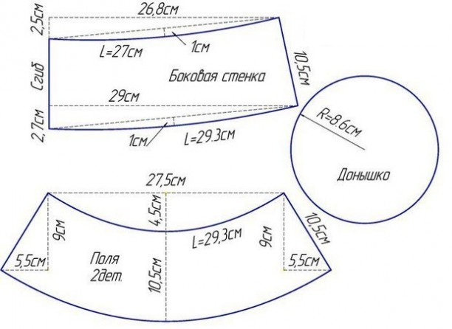
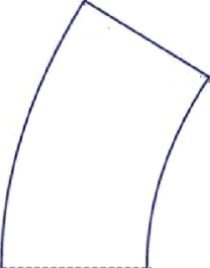

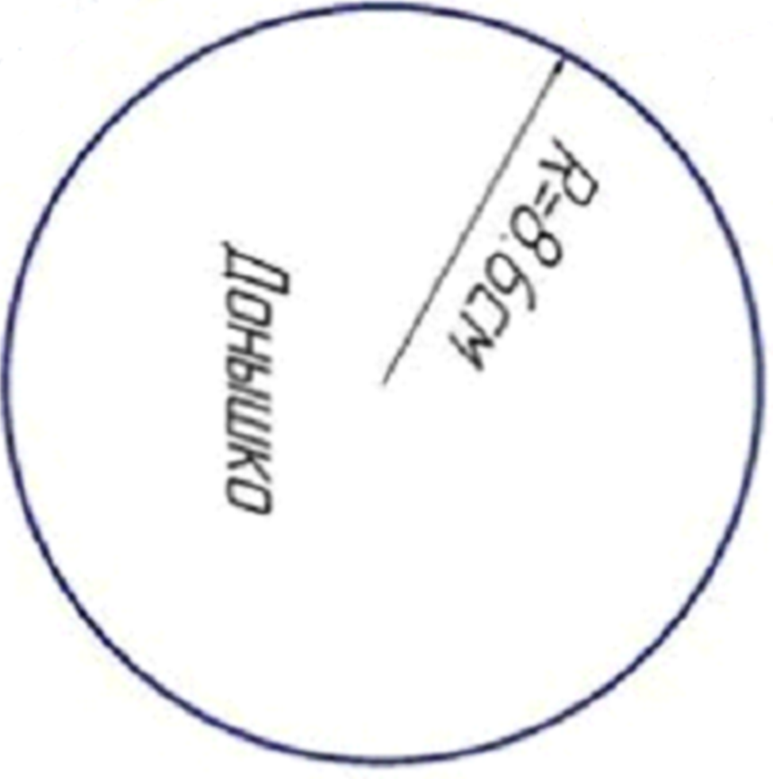
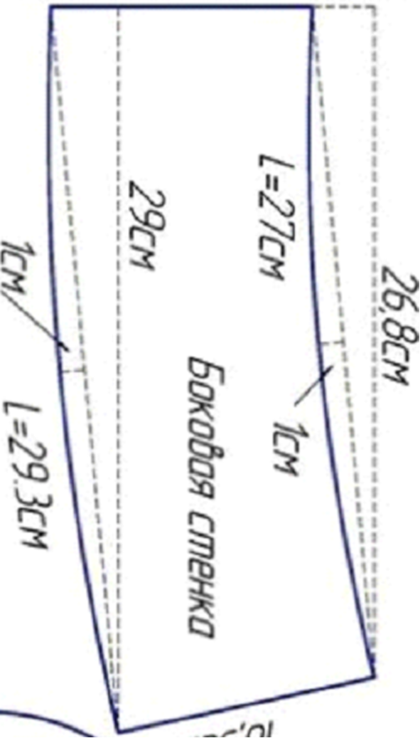
Практическая работа по моделированию 7,8-9,10-11 класс
Инструменты и материалы: ножницы, клей канцелярский, цветная бумага, цветные карандаши (фломастеры).

    - Третий тур – презентация проекта рекомендуется проводить в аудитории (демонстрационный или актовый зал).
Для направления «Культура дома, дизайн и технологии» защиту проектов лучше всего проводить демонстрацию швейных изделий в помещении с подиумом (либо

со специальным возвышением, либо с условно обозначенным), которое способно вместить всех желающих. Зал должен быть хорошо освещён, так как участники представляют модели. Для проведения защиты необходимо наличие следующего: компьютера, мультимедийного оборудования, экрана, устройства для крепления плакатов и изделий, демонстрационные столы, манекены, приспособления для крепления экспонатов, столы для жюри (располагаются лицом к сцене/подиуму и экрану), таймер. Рядом с помещением, где проводится защита, должна быть аудитория для подготовки участников и их моделей. Эта аудитория должна быть оборудована розетками, утюгом/парогенератором, зеркалами, вешалами, стойками или рейлами для одежды.
Для направления «Техника, технологии и техническое творчество» защиту проектов лучше всего проводить в помещении, которое способно вместить всех желающих и где достаточно места для показа всех имеющихся авторских работ и изобретений обучающихся. Для проведения конкурса необходимо наличие компьютера, мультимедийного оборудования, экрана, устройства для крепления плакатов, изделий. Должны быть подготовлены демонстрационные столы, столы для жюри (располагаются лицом к сцене и экрану), для показа устройств, работающих от сети 220 В необходимо наличие розеток и удлинителей.

В 2021/2022 учебном году ЦПМК по технологии определило тематику проектов для участников олимпиады на всех этапах – «Идеи, преобразующие мир». Все проекты должны отвечать заданной теме, а члены жюри должны учитывать соответствие проекта при оценке.

Критерии и методика оценивания выполненных олимпиадных заданий

Система и методика оценивания олимпиадных заданий должны позволять объективно выявить реальный уровень подготовки участников олимпиады по технологии.
С учётом этого при разработке методики оценивания олимпиадных заданий предметно-методическим комиссиям рекомендуется:
- по всем теоретическим и практическим заданиям начисление баллов производить целыми, а не дробными числами, уйдя от ошибок, так как дробные числа только увеличат их вероятность, при этом общий результат будет получен в целых числах, что упростит подсчёт баллов всех участников;
- размер максимальных баллов за задания теоретического тура установить в зависимости от уровня сложности задания, за задания одного уровня сложности начислять одинаковый максимальный балл;
- для удобства подсчёта результатов теоретического тура за каждое правильно выполненное задание участник конкурса получает 1 балл, выполненное задание частично – 0,5 балла, если тест выполнен неправильно – 0 баллов;
- формулировка свободных ответов на вопросы и задания обязательно и/или частично должна совпадать с ответом, прилагаемым к заданию. Здесь правильность ответа должна оцениваться по общему смыслу и по ключевым словам;
- предметно-методическим комиссиям при составлении разных по уровню заданий (очень простые вопросы (тесты), задачи, творческие вопросы) следует помнить, что при подсчёте баллов общее количество баллов не должно превышать рекомендуемое;
- общий результат оценивать путём простого сложения баллов, полученных участниками за каждый тур олимпиады.

Общая максимальная оценка по итогам выполнения заданий олимпиады по технологии

Этап  Муниципальный | Класс | Теоретический  тур | Практический  тур | Защита проекта | Итог
 | 7 | 25 | 35 | 40 | 100
 | 8-9 | 25 | 35 | 40 | 100
 | 10–11 | 25 | 35 | 40 | 100
Оценка выполнения участником любого задания не может быть отрицательной,
минимальная оценка, выставляемая за выполнение отдельно взятого задания, 0 баллов.
Итоговая оценка за выполнение заданий определяется путём сложения суммы баллов, набранных участником за выполнение заданий теоретического, практического туров и защиты проекта с последующим приведением к 100 балльной системе (максимальная оценка по итогам выполнения заданий 100 баллов, например, теоретический тур не более 25 баллов, практический тур не более 35 баллов, защита проекта – не более 40, тогда 25+35+40 = 100). Результат вычисления округляется до сотых, например:

- максимальная сумма баллов за выполнение заданий как теоретического, практического тура, так и защиты проекта – 100;
- участник выполнил задания теоретического тура на 22,5 балла;
- участник выполнил задания практического тура на 31,651 балла;
- участник защитил проект на 34,523 балла;
− получаем 22,5 + 31,651 + 34,523 = 88,674, т.е. округлённо 88,67.

